

**Батыс Қазақстан облысы бойынша мәдениет саласындағы мемлекеттік
көрсетілетін қызмет регламенттерін бекіту туралы**

***Күшін жойған***

Батыс Қазақстан облысы әкімдігінің 2014 жылғы 4 мамырдағы № 100 қаулысы. Батыс Қазақстан облысы Әділет департаментінде 2014 жылғы 5 маусымда № 3557 болып тіркелді. Күші жойылды - Батыс Қазақстан облысы әкімдігінің 2015 жылғы 7 шілдедегі № 162 қаулысымен

      Ескерту. Күші жойылды - Батыс Қазақстан облысы әкімдігінің  07.07.2015 № 162 қаулысымен (алғашқы ресми жарияланған күнінен кейін күнтізбелік он күн өткен соң қолданысқа енгізіледі).

      "Қазақстан Республикасындағы жергілікті мемлекеттік басқару және өзін-өзі басқару туралы" 2001 жылғы 23 қаңтардағы, "Мемлекеттік көрсетілетін қызметтер туралы" 2013 жылғы 15 сәуірдегі Қазақстан Республикасының Заңдарын басшылыққа ала отырып Батыс Қазақстан облысының әкімдігі **ҚАУЛЫ ЕТЕДІ**:  
      1. Қоса беріліп отырған төмендегі мемлекеттік көрсетілетін қызмет регламенттері бекітілсін:  
      1) "Мәдени құндылықтарды уақытша әкету құқығына куәлік беру";  
      2) "Жергілікті маңызы бар тарих және мәдениет ескерткіштеріне ғылыми-реставрациялау жұмыстарын жүргізуге келісім беру".  
      2. Осы қаулының орындалуын бақылау Батыс Қазақстан облысы әкімінің орынбасары Б. М. Мәкенге жүктелсін.  
      3. Осы қаулы Қазақстан Республикасы Үкіметінің 2014 жылғы 24 ақпандағы № 140 "Мәдениет саласындағы мемлекеттік көрсетілетін қызмет стандарттарын бекіту туралы" қаулысы қолданысқа енгізілгеннен кейін, алғашқы ресми жарияланған күнінен кейін күнтізбелік он күн өткен соң қолданысқа енгізіледі.

*Облыс әкімі                      Н. Ноғаев*

2014 жылғы 4 мамыр № 100  
Батыс Қазақстан облысы  
әкімдігінің қаулысымен  
бекітілген

**"Мәдени құндылықтарды уақытша**  
**әкету құқығына куәлік беру"**  
**мемлекеттік көрсетілетін қызмет**  
**регламенті**

**1. Жалпы ережелер**

      1. "Мәдени құндылықтарды уақытша әкету құқығына куәлік беру" мемлекеттік көрсетілетін қызметті (бұдан әрі – мемлекеттік көрсетілетін қызмет) Орал қаласы, Достық-Дружба даңғылы, 166/1 мекенжайы бойынша орналасқан "Батыс Қазақстан облысының мәдениет, мұрағаттар және құжаттама басқармасы" мемлекеттік мекемесі (бұдан әрі - көрсетілетін қызметті беруші), сондай-ақ www.e.gov.kz "электрондық үкімет" веб-порталы (бұдан әрі - портал) арқылы жеке және заңды тұлғаларға (бұдан әрі - көрсетілетін қызметті алушы) көрсетеді.  
      2. Мемлекеттiк көрсетілетін қызмет нысаны: электрондық нысан (iшiнара автоматтандырылған).  
      3. Мемлекеттік көрсетілетін қызмет нәтижесі - Қазақстан Республикасы Үкіметінің 2014 жылғы 24 ақпандағы № 140 "Мәдениет саласындағы мемлекеттік көрсетілетін қызмет стандарттарын бекіту туралы" қаулысымен бекітілген "Мәдени құндылықтарды уақытша әкету құқығына куәлік беру" мемлекеттік көрсетілетін қызмет стандартының (бұдан әрі - Стандарт) 1-қосымшасына сәйкес нысан бойынша мәдени құндылықтарды уақытша әкету құқығына куәлік (бұдан әрі - куәлік) беру.  
      Мемлекеттік қызмет көрсетудің нәтижесін беру нысаны: электрондық нысан.  
      Куәлікті қағаз жеткізгіште алуға өтініш білдірілген жағдайда, мемлекеттік қызмет көрсету нәтижесі электрондық форматта ресімделіп, басып шығарылады және көрсетілетін қызметті берушінің уәкілетті адамының мөрімен және қолымен куәландырылады.

**2. Мемлекеттік қызмет көрсету**  
**процесінде көрсетілетін қызметті**  
**берушінің құрылымдық бөлімшелерінің**  
**(қызметкерлерінің) іс-қимыл**  
**тәртібін сипаттау**

      4. Мемлекеттік қызмет көрсету рәсімдерінің (іс-қимылдардың) басталуына негіз болып: Стандарттың 2-қосымшасына сәйкес нысан бойынша өтініш немесе көрсетілетін қызметті алушының электрондық цифрлық қолтаңбасымен (бұдан әрі - ЭЦҚ) куәландырылған электрондық құжат нысанындағы сұрау салу ұсынады.  
      5. Стандарттың 9-тармағына сәйкес құжаттар тізбесін қабылдау болып табылады.  
      Мемлекеттік қызмет көрсету процесінің құрамына кіретін әрбір рәсімнің (іс-қимылдың) мазмұны оның орындалу ұзақтығы:  
      1) көрсетілетін қызметті берушінің кеңсе қызметкері құжаттарды қабылдайды, құжаттардың Стандарттың 9-тармағына сәйкестігін тексереді. Егер құжаттар көрсетілген талаптарға сай болса, онда көрсетілетін қызметті алушыға көрсетілетін қызметті берушінің тіркеу мөртабаны басылған (кіріс нөмірі, күні) өтініштің көшірмесі беріледі және көрсетілетін қызметті берушінің басшысына жолданады (30 минуттан көп емес);  
      2) көрсетілетін қызметті берушінің басшысы құжаттармен танысып, жауапты орындаушыны белгілейді (1 жұмыс күні ішінде);  
      3) көрсетілетін қызметті берушінің жауапты орындаушысы құжаттарды тексеріп, зерделейді және құжаттар мен заттарды сараптамалық комиссияның қарауына жіберуді жүзеге асырады (1 жұмыс күні ішінде);  
      4) сараптамалық комиссия сараптама жүргізеді және сараптаманың қорытындысы бойынша сараптамаға ұсынылған затты мәдени құндылық ретінде тану не сараптамаға ұсынылған заттың мәдени құндылығының жоқтығы туралы қорытындыны ресімдейді және көрсетілетін қызметті берушінің жауапты орындаушысына жолдайды (5 жұмыс күні ішінде);  
      5) көрсетілетін қызметті берушінің жауапты орындаушысы мемлекеттік көрсетілетін қызметтің нәтижесін (куәлік) дайындайды және көрсетілетін қызметті берушінің басшысына жолдайды (1 жұмыс күні ішінде);  
      6) көрсетілетін қызметті берушінің басшысы мемлекеттік көрсетілетін қызметтің нәтижесіне қол қояды(1 жұмыс күні ішінде);  
      7) көрсетілетін қызметті берушінің кеңсе қызметкері мемлекеттік көрсетілетін қызмет нәтижесін көрсетілетін қызметті алушыға беруді жүзеге асырады (1 жұмыс күні ішінде).

**3. Мемлекеттік қызмет көрсету**  
**процесінде көрсетілетін қызметті**  
**берушінің құрылымдық бөлімшелерінің**  
**(қызметкерлерінің) өзара іс-қимыл**  
**тәртібін сипаттау**

      6. Мемлекеттік қызмет көрсету процесіне қатысатын көрсетілетін қызметті берушінің құрылымдық бөлімшелері (қызметкерлері) тізбесі:  
      1) көрсетілетін қызметті берушінің кеңсе қызметкері;  
      2) көрсетілетін қызметті берушінің басшысы;  
      3) көрсетілетін қызметті берушінің жауапты орындаушысы;  
      4) сараптамалық комиссия.  
      7. Әрбір рәсімнің (іс-қимылдың) ұзақтығын көрсете отырып, көрсетілетін қызметті берушінің құрылымдық бөлімшенің (қызметкерлер) рәсімдері (іс-қимылдары) реттілігін сипаттаудың блог-схемасы "Мәдени құндылықтарды уақытша әкету құқығына куәлік беру" мемлекеттік көрсетілетін қызмет регламентінің (бұдан әрі - Регламент) 1-қосымшасына сәйкес жүргізіледі.  
      1) көрсетілетін қызметті берушінің кеңсе қызметкері құжаттарды қабылдайды, құжаттардың Стандарттың 9-тармағына сәйкестігін тексереді. Егер құжаттар көрсетілген талаптарға сай болса, онда көрсетілетін қызметті алушыға көрсетілетін қызметті берушінің тіркеу мөртабаны басылған (кіріс нөмірі, күні) өтініштің көшірмесі беріледі және көрсетілетін қызметті берушінің басшысына жолданады (30 минуттан көп емес);  
      2) көрсетілетін қызметті берушінің басшысы құжаттармен танысып, жауапты орындаушыны белгілейді (1 жұмыс күні ішінде);  
      3) көрсетілетін қызметті берушінің жауапты орындаушысы құжаттарды тексеріп, зерделейді және құжаттар мен заттарды сараптамалық комиссияның қарауына жіберуді жүзеге асырады (1 жұмыс күні ішінде);  
      4) сараптамалық комиссия сараптама жүргізеді және сараптаманың қорытындысы бойынша сараптамаға ұсынылған затты мәдени құндылық ретінде тану не сараптамаға ұсынылған заттың мәдени құндылығының жоқтығы туралы қорытындыны ресімдейді және көрсетілетін қызметті берушінің жауапты орындаушысына жолдайды (5 жұмыс күні ішінде);  
      5) көрсетілетін қызметті берушінің жауапты орындаушысы мемлекеттік көрсетілетін қызметтің нәтижесін (куәлік) дайындайды және көрсетілетін қызметті берушінің басшысына жолдайды (1 жұмыс күні ішінде);  
      6) көрсетілетін қызметті берушінің басшысы мемлекеттік көрсетілетін қызметтің нәтижесіне қол қояды (1 жұмыс күні ішінде);  
      7) көрсетілетін қызметті берушінің кеңсе қызметкері мемлекеттік көрсетілетін қызмет нәтижесін көрсетілетін қызметті алушыға беруді жүзеге асырады (1 жұмыс күні ішінде).

**4. Мемлекеттік қызмет көрсету**  
**процесінде халыққа қызмет көрсету**  
**орталығымен және (немесе) өзге де**  
**көрсетілетін қызметті берушілермен**  
**өзара іс-қимыл тәртібін, сондай-ақ**  
**ақпараттық жүйелерді пайдалану**  
**тәртібін сипаттау**

      8. Портал арқылы мемлекеттік қызмет көрсету кезінде көрсетілген қызметті беруші мен көрсетілетін қызметті алушының жүгіну және рәсімдердің (іс-қимылдардың) реттілігі тәртібін сипаттау:  
      1) көрсетілетін қызметті алушы өзінің ЭЦҚ-ның тіркеу куәлігінің көмегімен порталда тіркелуді жүзеге асырады, ол көрсетілетін қызметті алушының компьютерінің интернет-браузерінде сақталып қалады, сонымен қатар осы жүйе "Заңды тұлғалар" мемлекеттік мәліметтер қорынан/ "Жеке тұлғалар" мемлекеттік мәліметтер қорынан (бұдан әрі - ЗТ МДҚ/ЖТ МДҚ) және "Біріктірілген салық ақпараттық жүйесі" ақпараттық жүйесінен (бұдан әрі - БСАЖ АЖ) көрсетілетін қызметті алушы туралы мәліметті автоматты түрде алады және сақтайды (порталда тіркелмеген қызметті алушылар үшін жүзеге асырылады);  
      2) 1 - процесс–көрсетілетін қызметті алушының компьютерінің интернет-браузерінде ЭЦҚ тіркеу куәлігі бекітіледі, мемлекеттік қызметті алу үшін көрсетілетін қызметті алушының "Е-лицензиялау" мемлекеттік мәліметтер қорының ақпараттық жүйесінде (бұдан әрі - "Е-лицензиялау" МДҚ АЖ) пароль енгізу процесі (авторизациялау процесі);  
      3) 1 - шарт – тіркелген көрсетілетін қызметті алушы туралы мәліметтердің дұрыстығы "Е-лицензиялау" МДҚ АЖ-да бизнес-сәйкестендіру нөмірі/ жеке сәйкестендіру нөмірінің (бұдан әрі - БСН/ЖСН) логині және паролі арқылы тексеріледі;  
      4) 2 - процесс – көрсетілетін қызметті алушының мәліметтерінде кемшіліктердің болуына байланысты "Е-лицензиялау" МДҚ АЖ-да авторизациялаудан бас тарту туралы хабарлама қалыптастырылады;  
      5) 3 - процесс – көрсетілетін мемлекеттік қызметті алушы осы регламентте көрсетілген қызметті таңдайды, экранға қызмет көрсетуге арналған сұраныс нысаны шығады және көрсетілетін мемлекеттік қызметті алушыны санның құрылымы мен үлгілік талаптарын ескере отырып толтырады (мәліметтерді енгізеді), сондай-ақ "электрондық үкімет" шлюзі (бұдан әрі - ЭҮШ) арқылы ЖТ МДҚ/ЗТ МДҚ және БСАЖ АЖ-дан көрсетілетін қызметті алушының мәліметтері туралы сұраныс жолданады;  
      6) 2 - шарт – ЗТ МДҚ/ЖТ МДҚ және БСАЖ АЖ-дағы көрсетілетін қызметті алушының мәліметтері тексеріледі;  
      7) 4 - процесс – ЗТ МДҚ/ЖТ МДҚ-дағы, БСАЖ АЖ-дағы көрсетілетін мемлекеттік қызметті алушының мәліметтерінің расталмауына байланысты сұратылған қызметтен бас тарту туралы хабарлама қалыптастырылады;  
      8) 5 - процесс–көрсетілетін қызметті алушы сұранысты куәландыру (қол қою) үшін ЭЦҚ тіркеу куәлігін таңдайды;  
      9) 3 - шарт – "Е-лицензиялау" МДҚ АЖ-да ЭЦҚ тіркеу куәлігінің қолдану мерзімі және қайтарылған (күші жойылған) тіркеу куәліктерінің тізімінінде болмауы, сондай-ақ сәйкестендіру мәліметтерінің сәйкестігі (сұраныста көрсетілген ЖСН/БСН және ЭЦҚ тіркеу куәлігінде көрсетілген ЖСН/БСН аралығын) тексеріледі;  
      10) 6 - процесс – көрсетілетін мемлекеттік қызметті алушының ЭЦҚ расталмауына байланысты сұратылған қызметтен бас тарту жөнінде хабарлама қалыптастырылады;  
      11) 7 - процесс – көрсетілетін мемлекеттік қызметті алушының ЭЦҚ арқылы толтырылған қызмет көрсету жөніндегі сұрау салу нысаны (енгізілген мәліметтер) куәландырылады (қол қою);  
      12) 8 - процесс – "Е-лицензиялау" МДҚ АЖ-да электрондық құжатты (қызметті алушының сұрау салуын) тіркеу және "Е-лицензиялау" МДҚ АЖ-да сұрау салуды өңдеу;  
      13) 4 - шарт – көрсетілетін қызметті беруші көрсетілетін қызметті алушының біліктілік талаптарға және рұқсат беру құжатын беру негіздеріне сәйкестілігін тексереді;  
      14) 9 - процесс – стандарттың 9 - тармағына сәйкес кемшіліктердің болуына байланысты сұратылған мемлекеттік қызметтен бас тарту туралы хабарлама қалыптастырылады;  
      15) 10 - процесс – көрсетілетін мемлекеттік қызметті алушы "Е-лицензиялау" МДҚ АЖ қалыптастырылған қызмет нәтижелерін алады. Электрондық құжат көрсетілетін қызметті берушінің уәкілетті тұлғасының ЭЦҚ пайдалана отырып, қалыптастырылады.  
      9. Көрсетілетін қызметті беруші арқылы қадамдық іс-қимылдар және олардың шешімі (мемлекеттік қызметті беруші арқылы мемлекеттік қызметті көрсету кезіндегі функционалдық өзара іс-қимылдың № 2 диаграммасы осы Регламенттің 2-қосымшасында көрсетілген):  
      1) 1 - процесс – мемлекеттік қызметті көрсету үшін көрсетілетін қызметті берушінің кеңсе қызметкері "Е-лицензиялау" МДҚ АЖ-да логин мен парольді енгізеді;  
      2) 1 - шарт – "Е-лицензиялау" МДҚ АЖ-да көрсетілетін қызметті берушінің тіркелген қызметкері туралы мәліметтердің нақтылығы логин және пароль арқылы тексеріледі;  
      3) 2 - процесс – "Е-лицензиялау" МДҚ АЖ-да көрсетілетін қызметті берушінің қызметкерінің мәліметтерінде кемшіліктердің болуына байланысты авторизациялаудан бас тарту туралы хабарлама қалыптастырылады;  
      4) 3 - процесс – көрсетілетін қызметті берушінің қызметкері осы регламенте көрсетілген мемлекеттік қызметті таңдайды, экранға мемлекеттік қызмет көрсетуге арналған сұрау салу нысаны шығады және көрсетілетін қызметті берушінің қызметкері көрсетілетін қызметті алушының мәліметтерін енгізеді;  
      5) 4 - процесс – көрсетілетін мемлекеттік қызметті алушының мәліметтері туралы сұрау салуды ЗТ МДҚ/ЖТ МДҚ және БСАЖ АЖ-ға жібереді;  
      6) 2 - шарт – ЗТ МДҚ/ЖТ МДҚ және БСАЖ АЖ-да көрсетілетін қызметті алушының мәліметтері тексеріледі;  
      7) 5 - процесс – ЗТ МДҚ/ЖТ МДҚ-да, БСАЖ АЖ-да көрсетілетін қызметті алушының мәліметтерінің расталмауына байланысты сұратылған мемлекеттік қызметтен бас тарту туралы хабарлама қалыптастырылады;  
      8) 6 - процесс – көрсетілетін қызметті берушінің жауапты орындаушысы көрсетілетін қызметті алушы ұсынған мәліметтердің нысаны мен қажетті құжаттар бөлігінде сұрау салу нысанын толтырады;  
      9) 7 - процесс – электрондық құжат (көрсетілетін қызметті алушының сұрау салуы) "Е-лицензиялау" МДҚ АЖ-да тіркеледі және сұрау салу "Е-лицензиялау" МДҚ АЖ-да өңделеді;  
      10) 3 - шарт – көрсетілетін қызметті беруші көрсетілетін қызметті алушының біліктілік талаптарға және рұқсат беру құжатын беру негіздеріне сәйкестілігін тексереді;  
      11) 8 - процесс – Стандарттың 9-тармағына сәйкес кемшіліктердің болуына байланысты сұратылған мемлекеттік қызметтен бас тарту туралы хабарлама қалыптастырылады;  
      12) 9 - процесс – көрсетілетін қызметті алушы "Е-лицензиялау" МДҚ АЖ қалыптастырылған мемлекеттік қызмет нәтижесін алады. Электрондық құжат көрсетілетін қызметті берушінің басшысының ЭЦҚ пайдалана отырып қалыптастырылады.  
      Орталық арқылы мемлекеттік қызметі көрсетуге тартылған ақпараттық жүйелердің функционалдық өзара іс-қимыл диаграммасы осы Регламенттің 2-қосымшасында көрсетілген.  
      10. Көрсетілетін қызметті берушілердің және (немесе) олардың лауазымды тұлғаларының мемлекеттік қызметті көрсету мәселелері бойынша шешімдеріне, әрекеттеріне (әрекетсіздігіне) шағымдану тәртібі Стандарттың 3-тарауына сәйкес жүзеге асырылады.  
      11. Мемлекеттік қызмет көрсету процесінде көрсетілетін қызметті берушінің құрылымдық бөлімшелерінің (қызметкерлерінің) рәсімдері (іс-қимылдары) мен өзара іс-қимылдары реттілігінің толық сипаттамасы осы регламенттің 3-қосымшасына сәйкес мемлекеттік қызмет көрсетудің бизнес-процестерінің анықтамалығында көрсетіледі.  
      Ескерту. Регламент 11-тармақпен толықтырылды - Батыс Қазақстан облысы әкімдігінің 28.10.2014 № 280 қаулысымен (алғашқы ресми жарияланған күнінен кейін күнтізбелік он күн өткен соң қолданысқа енгізіледі).

"Мәдени құндылықтарды уақытша  
әкету құқығына куәлік беру"  
мемлекеттік көрсетілетін  
қызмет регламентіне  
1-қосымша

**Рәсімдердің (іс-қимылдың) ұзақтығын**  
**көрсете отырып, құрылымдық бөлімшелермен**  
**(қызметкерлермен) орындалатын рәсімдердің**  
**(іс-қимылдардың) реттілігін сипаттаудың**  
**блок - схемасы**

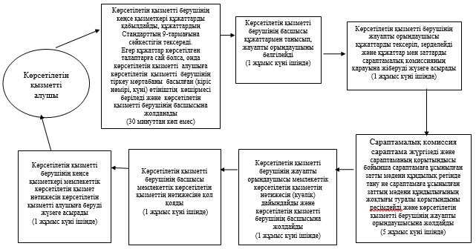

"Мәдени құндылықтарды уақытша  
әкету құқығына куәлік беру"  
мемлекеттік көрсетілетін  
қызмет регламентіне  
2-қосымша

**Портал арқылы мемлекеттік қызметті**  
**көрсетуге тартылған ақпараттық**  
**функционалдық өзара іс-қимыл**  
**диаграммасы**

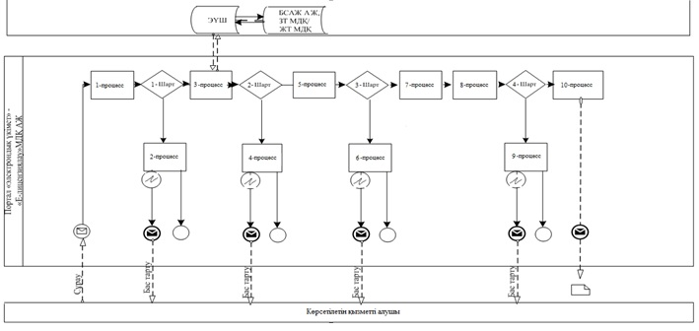

**Шартты белгілер:**

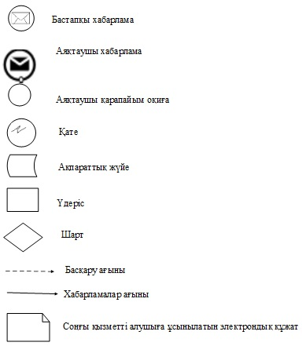

"Мәдени құндылықтарды уақытша  
әкету құқығына куәлік беру"  
мемлекеттік көрсетілетін  
қызмет регламентін  
3-қосымша

**"Мәдени құндылықтарды уақытша**  
**әкету құқығына куәлік беру"**  
**мемлекеттік қызмет көрсетудің**  
**бизнес-процестерінің анықтамалығы**

      Ескерту. Регламент 3-қосымшасымен толықтырылды - Батыс Қазақстан облысы әкімдігінің 28.10.2014 № 280 қаулысымен (алғашқы ресми жарияланған күнінен кейін күнтізбелік он күн өткен соң қолданысқа енгізіледі).

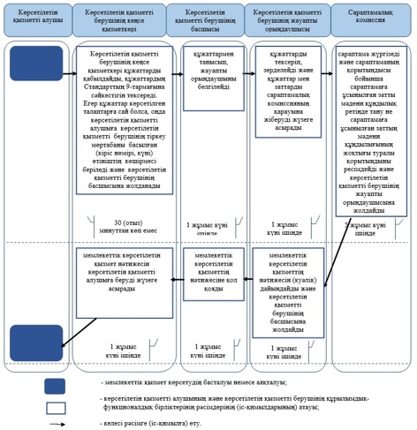

2014 жылғы 4 мамыр № 100  
Батыс Қазақстан облысы  
әкімдігінің қаулысымен  
бекітілген

**"Жергілікті маңызы бар тарих және**  
**мәдениет ескерткіштеріне**  
**ғылыми-реставрациялау жұмыстарын**  
**жүргізуге келісім беру" мемлекеттік**  
**көрсетілетін қызмет**  
**регламенті**

**1. Жалпы ережелер**

      1. "Жергілікті маңызы бар тарих және мәдениет ескерткіштеріне ғылыми-реставрациялау жұмыстарын жүргізуге келісім беру" мемлекеттік көрсетілетін қызметті (бұдан әрі – мемлекеттік көрсетілетін қызмет) Орал қаласы, Достық-Дружба даңғылы, 166/1 мекенжайы бойынша орналасқан "Батыс Қазақстан облысының мәдениет, мұрағаттар және құжаттама басқармасы" мемлекеттік мекемесі (бұдан әрі – көрсетілетін қызметті беруші), сондай-ақ www.e.gov.kz "электрондық үкімет" веб-порталы (бұдан әрі – портал) арқылы жеке және заңды тұлғаларға (бұдан әрі – көрсетілетін қызметті алушы) көрсетеді.  
      2. Мемлекеттiк қызметті көрсету нысаны: электрондық (iшiнара автоматтандырылған) және қағаз нысанында.  
      3. Мемлекеттік қызмет көрсетудің нәтижесі - жергілікті маңызы бар тарих және мәдениет ескерткіштеріне ғылыми-реставрациялау жұмыстарын жүргізуге келісім беру.  
      Мемлекеттік қызмет көрсетудің нәтижесін беру нысаны: электрондық немесе қағаз нысан.

**2. Мемлекеттік қызмет көрсету**  
**процесінде көрсетілетін қызметті**  
**берушінің құрылымдық бөлімшелерінің**  
**(қызметкерлерінің) іс-қимыл**  
**тәртібін сипаттау**

      4. Мемлекеттік қызмет көрсету рәсімдерінің (іс-қимылдардың) басталуына негіз болып: еркін нысандағы өтініш немесе көрсетілетін қызметті алушының электрондық цифрлық қолтаңбасымен (бұдан әрі - ЭЦҚ) куәландырылған электрондық құжат нысанындағы сұрау салу ұсынады.  
      5. Стандарттың 9-тармағына сәйкес құжаттар тізбесін қабылдау болып табылады.  
      Мемлекеттік қызмет көрсету процесінің құрамына кіретін әрбір рәсімнің (іс-қимылдың) мазмұны оның орындалу ұзақтығы:  
      1) көрсетілетін қызметті берушінің кеңсе қызметкері құжаттарды қабылдайды, құжаттардың Стандартының 9-тармағына сәйкестігін тексереді. Егер құжаттар көрсетілген талаптарға сай болса, онда көрсетілетін қызметті алушыға көрсетілетін қызметті берушінің тіркеу мөртабаны басылған (кіріс нөмірі, күні) өтініштің көшірмесі беріледі және көрсетілетін қызметті берушінің басшысына жолданады (30 минуттан көп емес);  
      2) көрсетілетін қызметті берушінің басшысы құжаттармен танысып, жауапты орындаушыны белгілейді (1 жұмыс күні ішінде);  
      3) көрсетілетін қызметті берушінің жауапты орындаушысы құжаттарды тексеріп, зерделейді және мемлекеттік қызмет көрсетудің нәтижесін дайындайды және көрсетілетін қызметті берушінің басшысына жолдайды (10 жұмыс күні ішінде);  
      4) көрсетілетін қызметті берушінің басшысы мемлекеттік қызмет көрсетудің нәтижесіне қол қояды (1 жұмыс күні ішінде);  
      5) көрсетілетін қызметті берушінің кеңсе қызметкері мемлекеттік қызмет көрсетудің нәтижесін көрсетілетін қызметті алушыға беруді жүзеге асырады (1 жұмыс күні ішінде).

**3. Мемлекеттік қызмет көрсету**  
**процесінде көрсетілетін қызметті**  
**берушінің құрылымдық бөлімшелерінің**  
**(қызметкерлерінің) өзара іс-қимыл**  
**тәртібін сипаттау**

      6. Мемлекеттік қызмет көрсету процесіне қатысатын көрсетілетін қызметті берушінің құрылымдық бөлімшелерінің (қызметкерлерінің) тізбесі:  
      1) көрсетілетін қызметті берушінің кеңсе қызметкері;  
      2) көрсетілетін қызметті берушінің басшысы;  
      3) көрсетілетін қызметті берушінің жауапты орындаушысы.  
      7. Әрбір рәсімнің (іс-қимылдың) ұзақтығын көрсете отырып, көрсетілетін қызметті берушінің құрылымдық бөлімшенің (қызметкерлер) рәсімдері (іс-қимылдары) реттілігін сипаттаудың блог-схемасы "Жергілікті маңызы бар тарих және мәдениет ескерткіштеріне ғылыми-реставрациялау жұмыстарын жүргізуге келісім беру" мемлекеттік көрсетілетін қызмет регламентінің (бұдан әрі - Регламент) 1-қосымшасына сәйкес жүргізіледі.  
      1) көрсетілетін қызметті берушінің кеңсе қызметкері құжаттарды қабылдайды, құжаттардың Стандартының 9-тармағына сәйкестігін тексереді. Егер құжаттар көрсетілген талаптарға сай болса, онда көрсетілетін қызметті алушыға көрсетілетін қызметті берушінің тіркеу мөртабаны басылған (кіріс нөмірі, күні) өтініштің көшірмесі беріледі және көрсетілетін қызметті берушінің басшысына жолданады (30 минуттан көп емес);  
      2) көрсетілетін қызметті берушінің басшысы құжаттармен танысып, жауапты орындаушыны белгілейді (1 жұмыс күні ішінде);  
      3) көрсетілетін қызметті берушінің жауапты орындаушысы құжаттарды тексеріп, зерделейді және мемлекеттік қызмет көрсетудің нәтижесін дайындайды және көрсетілетін қызметті берушінің басшысына жолдайды (10 жұмыс күні ішінде);  
      4) көрсетілетін қызметті берушінің басшысы мемлекеттік қызмет көрсетудің нәтижесіне қол қояды (1 жұмыс күні ішінде);  
      5) көрсетілетін қызметті берушінің кеңсе қызметкері мемлекеттік қызмет көрсетудің нәтижесін көрсетілетін қызметті алушыға беруді жүзеге асырады (1 жұмыс күні ішінде).

**4. Мемлекеттік қызмет көрсету**  
**процесінде халыққа қызмет көрсету**  
**орталығымен және (немесе) өзге де**  
**көрсетілетін қызметті берушілермен өзара**  
**іс-қимыл тәртібін, сондай-ақ ақпараттық**  
**жүйелерді пайдалану тәртібін сипаттау**

      8. Портал арқылы мемлекеттік қызмет көрсету кезінде көрсетілген қызметті беруші мен көрсетілетін қызметті алушының жүгіну және рәсімдердің (іс-қимылдардың) реттілігі тәртібін сипаттау:  
      1) көрсетілетін қызметті алушы өзінің ЭЦҚ-ның тіркеу куәлігінің көмегімен порталда тіркелуді жүзеге асырады, ол көрсетілетін қызметті алушының компьютерінің интернет-браузерінде сақталып қалады, сонымен қатар осы жүйе "Заңды тұлғалар" мемлекеттік мәліметтер қорынан/ "Жеке тұлғалар" мемлекеттік мәліметтер қорынан (бұдан әрі - ЗТ МДҚ/ЖТ МДҚ) және "Біріктірілген салық ақпараттық жүйесі" ақпараттық жүйесінен (бұдан әрі - БСАЖ АЖ) көрсетілетін қызметті алушы туралы мәліметті автоматты түрде алады және сақтайды (порталда тіркелмеген қызметті алушылар үшін жүзеге асырылады);  
      2) 1 - процесс - көрсетілетін қызметті алушының компьютерінің интернет-браузерінде ЭЦҚ тіркеу куәлігі бекітіледі, мемлекеттік қызметті алу үшін көрсетілетін қызметті алушының "Е-лицензиялау" мемлекеттік мәліметтер қорының ақпараттық жүйесінде (бұдан әрі - "Е-лицензиялау" МДҚ АЖ) пароль енгізу процесі (авторизациялау процесі);  
      3) 1 - шарт – тіркелген көрсетілетін қызметті алушы туралы мәліметтердің дұрыстығы "Е-лицензиялау" МДҚ АЖ-да бизнес-сәйкестендіру нөмірі/ жеке сәйкестендіру нөмірінің (бұдан әрі - БСН/ЖСН) логині және паролі арқылы тексеріледі;  
      4) 2 - процесс – көрсетілетін қызметті алушының мәліметтерінде кемшіліктердің болуына байланысты "Е-лицензиялау" МДҚ АЖ-да авторизациялаудан бас тарту туралы хабарлама қалыптастырылады;  
      5) 3 - процесс – көрсетілетін қызметті алушы осы регламентте көрсетілген мемлекеттік қызметті таңдайды, экранға мемлекеттік қызмет көрсетуге арналған сұраныс нысаны шығады және көрсетілетін қызметті алушы нысанның құрылымы мен үлгілік талаптарын ескере отырып толтырады (мәліметтерді енгізеді), сондай-ақ "электрондық үкімет" шлюзі (бұдан әрі - ЭҮШ) арқылы ЖТ МДҚ/ЗТ МДҚ және БСАЖ АЖ-дан көрсетілетін қызметті алушының мәліметтері туралысұраныс жолданады;  
      6) 2 - шарт – ЗТ МДҚ/ЖТ МДҚ және БСАЖ АЖ-дағы көрсетілетін қызметті алушының мәліметтері тексеріледі;  
      7) 4 - процесс – ЗТ МДҚ/ЖТ МДҚ-дағы, БСАЖ АЖ-дағы көрсетілетін қызметті алушының мәліметтерінің расталмауына байланысты сұратылған мемлекеттік қызметтен бас тарту туралы хабарлама қалыптастырылады;  
      8) 5 - процесс – көрсетілетін қызметті алушы сұранысты куәландыру (қол қою) үшін ЭЦҚ тіркеу куәлігін таңдайды;  
      9) 3 - шарт – "Е-лицензиялау" МДҚ АЖ-да ЭЦҚ тіркеу куәлігінің қолдану мерзімі және қайтарылған (күші жойылған) тіркеу куәліктерінің тізімінінде болмауы, сондай-ақ сәйкестендіру мәліметтерінің сәйкестігі (сұраныста көрсетілген ЖСН/БСН және ЭЦҚ тіркеу куәлігінде көрсетілген ЖСН/БСН аралығын) тексеріледі;  
      10) 6 - процесс – көрсетілетін қызметті алушының ЭЦҚ расталмауына байланысты сұратылған мемлекеттік қызметтен бас тарту жөнінде хабарлама қалыптастырылады;  
      11) 7 - процесс – көрсетілетін қызметті алушының ЭЦҚ арқылы толтырылған мемлекеттік қызмет көрсету жөніндегі сұрау салу нысаны (енгізілген мәліметтер) куәландырылады (қол қою);  
      12) 8 - процесс – "Е-лицензиялау" МДҚ АЖ-да электрондық құжатты (қызметті алушының сұрау салуын) тіркеу және "Е-лицензиялау" МДҚ АЖ-да сұрау салуды өңдеу;  
      13) 4 - шарт – көрсетілетін қызметті беруші көрсетілетін қызметті алушының біліктілік талаптарға және рұқсат беру құжатын беру негіздеріне сәйкестілігін тексереді;  
      14) 9 - процесс – стандарттың 9 - тармағына сәйкес кемшіліктердің болуына байланысты сұратылған мемлекеттік қызметтен бас тарту туралы хабарлама қалыптастырылады;  
      15) 10 - процесс – көрсетілетін қызметті алушы "Е-лицензиялау" МДҚ АЖ қалыптастырылған мемлекеттік қызмет нәтижелерін алады. Электрондық құжат көрсетілетін қызметті берушінің уәкілетті тұлғасының ЭЦҚ пайдалана отырып, қалыптастырылады.  
      9. Көрсетілетін қызметті беруші арқылы қадамдық іс-қимылдар және олардың шешімі (мемлекеттік қызметті беруші арқылы мемлекеттік қызметті көрсету кезіндегі функционалдық өзара іс-қимылдың № 2 диаграммасы осы Регламенттің 2-қосымшасында көрсетілген):  
      1) 1 - процесс – мемлекеттік қызметті көрсету үшін көрсетілетін қызметті берушінің кеңсе қызметкері "Е-лицензиялау" МДҚ АЖ-да логин мен парольді енгізеді;  
      2) 1 - шарт – "Е-лицензиялау" МДҚ АЖ-да көрсетілетін қызметті берушінің тіркелген қызметкері туралы мәліметтердің нақтылығы логин және пароль арқылы тексеріледі;  
      3) 2 - процесс – "Е-лицензиялау" МДҚ АЖ-да көрсетілетін қызметті берушінің қызметкерінің мәліметтерінде кемшіліктердің болуына байланысты авторизациялаудан бас тарту туралы хабарлама қалыптастырылады;  
      4) 3 - процесс – көрсетілетін қызметті берушінің қызметкері осы регламентте көрсетілген мемлекеттік қызметті таңдайды, экранға мемлекеттік қызмет көрсетуге арналған сұрау салу нысаны шығады және көрсетілетін қызметті берушінің қызметкері көрсетілетін қызметті алушының мәліметтерін енгізеді;  
      5) 4 - процесс – көрсетілетін қызметті алушының мәліметтері туралы сұрау салуды ЗТ МДҚ/ЖТ МДҚ және БСАЖ АЖ-ға жібереді;  
      6) 2 - шарт – ЗТ МДҚ/ЖТ МДҚ және БСАЖ АЖ-да көрсетілетін қызметті алушының мәліметтері тексеріледі;  
      7) 5 - процесс – ЗТ МДҚ/ЖТ МДҚ-да, БСАЖ АЖ-да көрсетілетін қызметті алушының мәліметтерінің расталмауына байланысты сұратылған мемлекеттік қызметтен бас тарту туралы хабарлама қалыптастырылады;  
      8) 6 - процесс – көрсетілетін қызметті берушінің жауапты орындаушысы көрсетілетін қызметті алушы ұсынған мәліметтердің нысаны мен қажетті құжаттар бөлігінде сұрау салу нысанын толтырады;  
      9) 7 - процесс – электрондық құжат (көрсетілетін қызметті алушының сұрау салуы) "Е-лицензиялау" МДҚ АЖ-да тіркеледі және сұрау салу "Е-лицензиялау" МДҚ АЖ-да өңделеді;  
      10) 3 - шарт – көрсетілетін қызметті беруші көрсетілетін қызметті алушының біліктілік талаптарға және рұқсат беру құжатын беру негіздеріне сәйкестілігін тексереді;  
      11) 8 - процесс – Стандарттың 9-тармағына сәйкес кемшіліктердің болуына байланысты сұратылған мемлекеттік қызметтен бас тарту туралы хабарлама қалыптастырылады;  
      12) 9 - процесс – көрсетілетін қызметті алушы "Е-лицензиялау" МДҚ АЖ қалыптастырылған мемлекеттік қызмет нәтижесін алады. Электрондық құжат көрсетілетін қызметті берушінің басшысының ЭЦҚ пайдалана отырып қалыптастырылады.  
      Орталық арқылы мемлекеттік қызметі көрсетуге тартылған ақпараттық жүйелердің функционалдық өзара іс-қимыл диаграммасы осы Регламенттің 2-қосымшасында көрсетілген.  
      10. Көрсетілетін қызметті берушілердің және (немесе) олардың лауазымды тұлғаларының мемлекеттік қызметті көрсету мәселелері бойынша шешімдеріне, әрекеттеріне (әрекетсіздігіне) шағымдану тәртібі Стандарттың 3-тарауына сәйкес жүзеге асырылады.  
      11. Мемлекеттік қызмет көрсету процесінде көрсетілетін қызметті берушінің құрылымдық бөлімшелерінің (қызметкерлерінің) рәсімдері (іс-қимылдары) мен өзара іс-қимылдары реттілігінің толық сипаттамасы осы регламенттің 3-қосымшасына сәйкес мемлекеттік қызмет көрсетудің бизнес-процестерінің анықтамалығында көрсетіледі.  
      Ескерту. Регламент 11-тармақпен толықтырылды - Батыс Қазақстан облысы әкімдігінің 28.10.2014 № 280 қаулысымен (алғашқы ресми жарияланған күнінен кейін күнтізбелік он күн өткен соң қолданысқа енгізіледі).

"Жергілікті маңызы бар тарих  
және мәдениет ескерткіштеріне  
ғылыми-реставрациялау жұмыстарын  
жүргізуге келісім беру"  
мемлекеттік көрсетілетін  
қызмет регламентіне  
1-қосымша

**Рәсімдердің (іс-қимылдың) ұзақтығын**  
**көрсете отырып, құрылымдық бөлімшелермен**  
**(қызметкерлермен) орындалатын рәсімдердің**  
**(іс-қимылдардың) реттілігін сипаттаудың**  
**блок - схемасы**

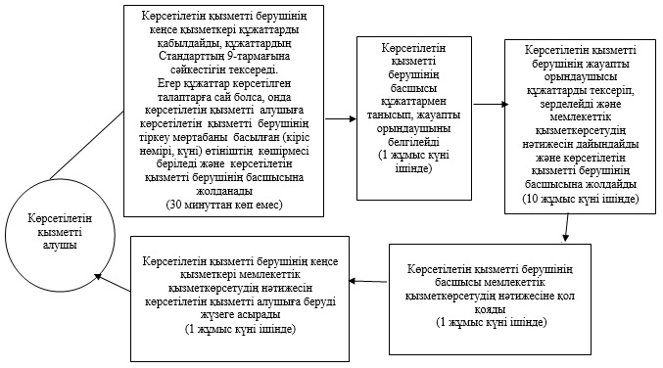

"Жергілікті маңызы бар тарих  
және мәдениет ескерткіштеріне  
ғылыми-реставрациялау жұмыстарын  
жүргізуге келісім беру"  
мемлекеттік көрсетілетін  
қызмет регламентіне  
2-қосымша

**Портал арқылы мемлекеттік қызметті**  
**көрсетуге тартылған ақпараттық**  
**функционалдық өзара іс-қимыл**  
**диаграммасы**

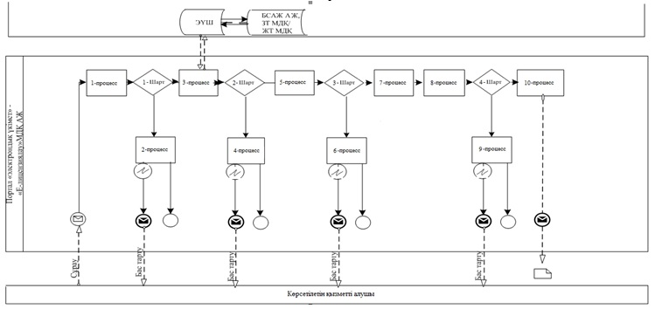

**Шартты белгілер:**

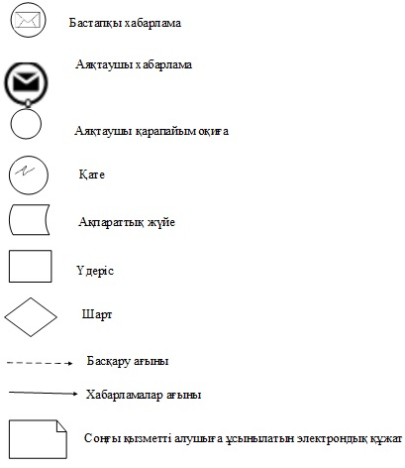

"Жергілікті маңызы бар тарих  
және мәдениет ескерткіштеріне  
ғылыми-реставрациялау жұмыстарын  
жүргізуге келісім беру"  
мемлекеттік көрсетілетін  
қызмет регламентіне  
3-қосымша

**"Жергілікті маңызы бар тарих және мәдениет ескерткіштеріне ғылыми-реставрациялау жұмыстарын жүргізуге келісім беру" мемлекеттік қызмет көрсетудің бизнес-процестерінің анықтамалығы**

      Ескерту. Регламент 3-қосымшасымен толықтырылды - Батыс Қазақстан облысы әкімдігінің 28.10.2014 № 280 қаулысымен (алғашқы ресми жарияланған күнінен кейін күнтізбелік он күн өткен соң қолданысқа енгізіледі).

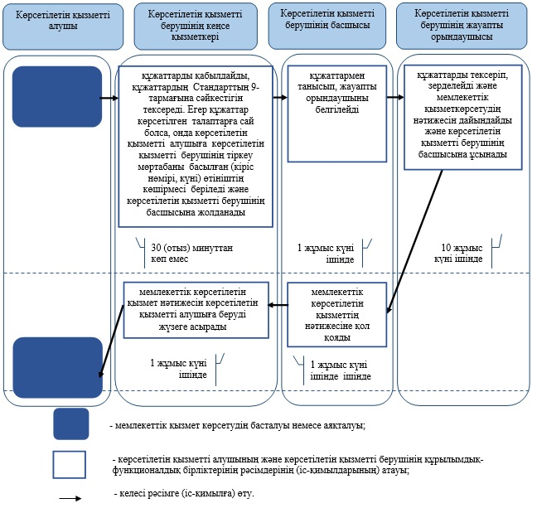

© 2012. Қазақстан Республикасы Әділет министрлігінің «Қазақстан Республикасының Заңнама және құқықтық ақпарат институты» ШЖҚ РМК